生活事件教案
交友戀愛: 愛的表達
注意事項: 教師為學生進行性教育並不是鼓勵他們過早談戀愛或進行婚前性行為。相反，我們期望教師能採取審慎及客觀的態度，開放而細心地聆聽及了解學生的需要或問題，幫助他們以負責任的態度討論與性相關的議題。

示例概要
兒童在成長過程中，有很多機會跟異性接觸，有時卻不懂得如何跟他/她們和諧地相處。本課題旨在與同學討論兩性相處不同的情境，讓同學明白交友、約會以至戀愛的意義，學習以理性、尊重的態度，與異性和諧地相處。

對象
高小學生

學習目標
1. 讓學生明白交友、約會以至戀愛的意義。
2. 讓學生懂得以理性和尊重的態度與異性相處。

價值觀/態度
理性、尊重、接納

教學形式
德育及公民教育課/性教育課 (建議於活動室進行)

教材
動畫「朝思暮想」及討論指引(附件一)
情境圖咭（附件二)
教師討論指引（附件三）

教學時間
35 分鐘

延伸活動
以不同主題，例如勇敢、樂於助人，進行選舉，選出班中同學認為最勇敢或最樂於助人的同學，給予肯定和讚美，以推廣互相欣賞、和諧相處的文化。

教學流程

教學步驟 （時間） | 學習重點
活動：愛的表達（30分鐘）  教材︰動畫「朝思暮想」及討論指引  (附件一)  情境圖咭（附件二)  教師指引(附件三)  - 教師播放動畫「朝思暮想」，與同學討論下列問題 (10分鐘):  - May是否愛上了Leo?  - 你認為有什麼方法可以讓May更清楚了解自己是否真正愛上對方？  - 教師將不同的圖咭貼在白板上，圖咭內容是表達愛的不同方法。教師邀請同學一起討論 (15分鐘)。  - 這些表達方式恰當嗎? 有效嗎?  - May該如何表達對Leo的愛?  - 教師向同學說明兩性相處時，該如何恰當地向對方表達友好或愛的情感。(5分鐘)  - 對方能夠清晰、準確地接收  - 對方感到舒服、自然、被尊重  - 自己不受到傷害  - 沒有破壞彼此的友誼 | - 透過動畫，與同學探討喜歡及戀愛的分別。  - 藉著活動及討論，讓同學學會以尊重及理性的態度與異性相處。

教師總結（5分鐘）
- 在成長過程中，男孩子跟女孩子有很多機會相處，然而，面對性格及喜好多不一樣的異性，往往不懂得如何好好地相處。有些孩子可能會對異性感到好奇，甚至有好感，或相處時表現親密；有些卻會抗拒或排斥異性，有時更會因此而產生糾紛。
- 如果對異性存有好感，毋須立即認定這就是愛情，不妨以交普通朋友的心態跟對方相處，透過日常的接觸多了解對方，並學會恰當地表達友善及關懷。同時，在與人相處時，也需要細心觀察，學會聆聽及顧及別人的感受。唯有以理性及尊重的態度與異性交往，彼此才能夠和諧共處。
附件一
動畫: 「朝思暮想」

情境：小六的風紀Leo，在小息時主要看守就讀小五的阿May上課的那層樓。May經常會想起Leo。

Leo： (向不守紀律的同學說)同學們，請不要到處亂跑吧！
這時，May故意走到Leo的附近，高聲地嬉笑來引他注意。
May： (一邊看着同學的圖書，一邊喧嘩) 這是什麼？實在太好笑了！哈哈哈！
Leo： 大家可否保持安靜，不要那麼嘈吵！
May： (假裝聽不見，繼續喧嘩) 實在太好笑了！來，我們多看一次吧！我們多看一次吧！
Leo： (望着May，並說)同學，妳聽到我說的話沒有？
May： (隨即面紅耳熱，但心裡又驚又喜，因她終能成功吸引對方的注意!於是點頭說) 知道！

討論：

＊ 你認為May愛上了Leo嗎？為什麼？

＊ 你認為有什麼方法可以讓May更清楚了解自己是否真正愛上對方？

「朝思暮想」-- 教師參考資料

＊ 你認為May是愛上了Leo嗎？為什麼？
青少年常誤以為被異性強烈地吸引就等於愛情，在生活中亦很容易被一些外形、品格、成績、運動突出的人，又或者平日有很多頻密交往的人所吸引。對沒有深入認識的對象朝思暮想，只屬迷戀，不是真愛。

＊ 你認為有什麼方法可以讓May更清楚了解自己是否真正愛上對方？
May可以反問自己是否真正認識和了解對方？在未有深入的認識前，先問問自己喜歡的形象會否只是個假象？沒有了相處及溝通的機會，怎知道大家的性格是否合得來？所以我們應該由普通朋友開始，從社交層面了解對方的人品性格。另外，我們可以從大夥兒的社交活動中，學習與他人及異性相處的技巧，並從中認識及思考自己真正喜歡和需要的戀愛對象要有怎樣的特質。如有需要，可以和信任的老師、社工、家長，及輔導員等等傾談，聽取過來人經驗之談，不但可開闊自己的眼界，增加對戀愛的認識，還可以學習以更認真的態度來面對日後的戀愛。

附件二
情境圖咭

圖1 女孩穿著奇裝異服，在男孩的座位面前走來走去。
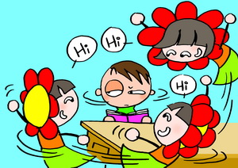

圖2 一起參加同學的生日派對。
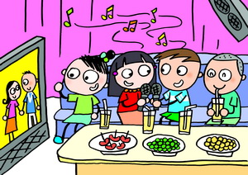

圖3 男孩在同學面前拖著女孩的手，向女孩當眾示愛 。


圖4男孩獨自坐在一角，女孩走上前加以慰問。
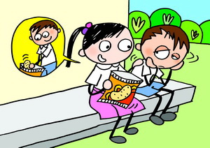

圖5男孩用密碼寫匿名情信。
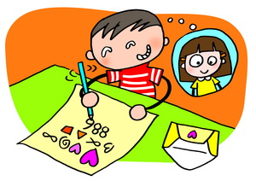

圖6男孩扯女孩的馬尾，並叫: 『hi，靚女！』把女孩氣壞。
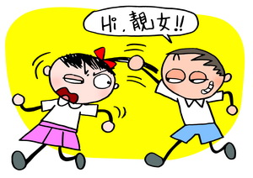

附件三
教師指引
I 以下這些表達方式恰當嗎?

在討論下列表達愛的方式時，老師可以考慮以下幾個原則。
  - 對彼此的友誼會否帶來影響?
  - 對方會有何感受? 會否感到困擾、尷尬及不被尊重呢?
  - 自己會否受到傷害呢?
  - 對方能夠清晰準確地接收你的訊息嗎?

圖1 女孩穿著奇裝異服，在男孩的坐位面前走來走去
女孩穿著奇裝異服，故意在男孩面前走來走去，目的是希望對方多些留意自己。這種行為表現並不會對雙方構成傷害。然而，這個方法未必能有效地傳遞心意，對方不但不會因此而感受到你的友善和關懷，更可能會感到煩厭。這種方法對於增進彼此認識及發展友誼並沒有太大的幫助。

圖2 一起參加同學的生日派對
透過團體約會中的相處，女孩與男孩可以增進彼此的了解，例如: 更了解對方的為人、待人處事的態度及喜好等。同時，大家可以建立共同的話題，學會如何與對方溝通、表達感受和相處等。這個方法能夠有效地增進彼此的認識和建立友誼，亦有助認識自己對戀愛的期望。

圖3男孩在同學面前拖著女孩的手，向女孩當眾示愛。
當眾示愛固然可以直接地把訊息傳遞，但太高調或激動的行為有可能會嚇怕對方，令對方怯於人群的反應，不敢表達真正的感受，亦會令彼此關係受到其他人的關注，為二人日後的相處増添壓力，帶來尷尬。另一方面，單方面地、高調地表達愛意，亦有欠考慮對方的感受。同學需考慮清楚對方可能有的反應，衡量當中的好與壞才作決定。

圖4男孩獨自坐在一角，女孩走上前加以慰問。
朋友之間，適當的問候和關心可以讓對方感受到你的關懷，增進彼此的友誼。表達關心之餘，需要留意對方的反應，給予適當的空間，明白對方有選擇分享的權利，多陪伴、多聆聽及支持，已足夠令對方感到被關注。除了可以增進彼此友誼之外，也可以更加了解對方。

圖5 男孩在寫匿名情信。
匿名情信固然可以表達情意。不過，這種單方面的表達並不是有效的方法。因為不能令對方清楚知道自己的心意，對彼此的友誼也沒有實質的好處。如要向對方表達好感，不妨面對面向對方表達，讓對方清楚知道及回應。表達時，需要保持禮貌，並容許對方有表達不同意見的權利。

圖6男孩在扯女孩的馬尾，並叫: 『hi，靚女！』把女孩氣壞。
有些同學會故意作一些破壞、不尊重的行為，以吸引異性的注意。這些行為會令對方感到騷擾、討厭，更會覺得困擾，摸不清你的用意，可能會造成誤會。建議同學應先想清楚：是想向對方表達友好? 還是想令人反感? 我們要選擇恰當的表達手法，例如: 讚美、禮貌地表達不同意見、互相幫助、關心慰問等等，學習跟對方和諧地相處。

II May該如何表達對Leo的愛?
May可以先與Leo成為朋友，例如: 一齊參加學會/義工活動，以朋友的身份認識及了解對方。即使對對方存有好感，也不用太快地判斷這是愛情，學會以平常心跟對方相處，從中學習與人溝通及相處的技巧。

兩人相處時，須以平等為原則，互相尊重、保持禮貌、共同分享。恰當的表達友善、讚美及關懷對方是很重要的，然而，須顧及當時的場合是否適合、對方的感受如何等等，太高調、太激烈、太模糊或反覆的回應，可能會為對方帶來困擾，影響彼此的友誼。須謹記，愛的感覺除了包括個人的渴望外，還存在著對對方的一份尊重及珍惜彼此關係的心意。給予適當的空間，考慮對方感受，也是愛的一種表達方式。

